МОУ ПАРИЖСКАЯ СОШ



Конспект урока геометрии в 11 классе

«Решение задач по теме «Цилиндр»»

Учитель математики:

Вдовина Любовь Алексеевна

2012 г

**Основная цель урока:**

*Совершенствовать навыки решения задач, встречающихся на ЕГЭ по текущей теме «Площадь поверхности цилиндра»*

**Оборудование и материалы к уроку:**

1. *АРМ учителя*
2. *Презентация*
3. *Колбаса, нож, разделочная доска*
4. *Ножницы, скотч, стенд-доска для задач*

**План урока:**

1. *Организационный момент*
2. *Вопросы по домашнему заданию*
3. *Устная работа (проверка теории)*
4. *Разбор решений задач В-9 ЕГЭ*
5. *Советы учителя по решению задач на ЕГЭ*
6. *Разбор задачи № 527*
7. *Домашнее задание*
8. *Подведение итогов*

*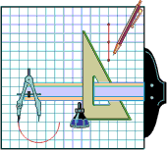*

**Ход урока:**

1. *Организационный момент – сообщение темы урока, целей*
2. *Вопросы по домашнему заданию – заранее подготовить решение задач (см. презентацию)*

**

1. *Устная работа – проверить выполнение задания по теории: один ученик у доски пишет формулы площадей боковой поверхности, основания и полной поверхности цилиндра; второй ученик раскрывает понятие цилиндра на макете; третий ученик демонстрирует сечения цилиндра, используя батон колбасы*
2. *Разбор решений задач В-9 ЕГЭ. Учащимся было дано домашнее задание: найти в Интернет задачи, встречающиеся на ЕГЭ по текущей теме. Чтобы продуктивнее провести эту работу целесообразно разделить доску на три части: Формулы; типы задач; необходимые знания. После разбора каждой задачи учащиеся, совместно с педагогом заполняют доску. К завершению этого этапа ребятам раскрывается весь материал, необходимый для подготовки к ЕГЭ по текущей теме.*

|  |  |  |
| --- | --- | --- |
| формулы | Типы задач | Необходимые знания |
| *Sцилиндра = 2Sосн+Sбок*  *Sосн = πR2*  *Sбок = 2πRh*  *Sцилиндра= 2πR(R+h)* | Использование основных формул;  Нахождение высоты цилиндра;  Нахождение радиуса цилиндра  Нахождение площади сечения;  Нахождение расстояния от оси цилиндра до плоскости сечения | Основные формулы;  Теорема Пифагора;  Треугольники: виды, элементы и т.д.  Площади четырехугольников;  Расстояние от точки, прямой до плоскости |

|  |
| --- |
| **http://reshuege.ru/get_file?id=632B9 № 925.** Площадь боковой поверхности цилиндра равна 21http://reshuege.ru:89/formula/4f/4f08e3dba63dc6d40b22952c7a9dac6d.png, а диаметр основания равен 7. Найдите высоту цилиндра.  [Показать решение](javascript:void(0))  **Задача 5**  Площадь боковой поверхности цилиндра равна 2π, а высота - 1. Найдите диаметр основания.  Решение  *d = 2r*, *Sб =*2*πrh = πdh*.  Тогда *d = Sб*/(*πh*). Подставляем известные величины:  *d* = 2*π*/(*π*·1) = 2*π*/*π* = 2.  Ответ: **2**  **3902P12** Площадь боковой поверхности цилиндра равна 12π , а высота цилиндра равна 3. Найдите радиус основания цилиндра.  B9 ЕГЭ  **[РЕШЕНИЕ](http://webmath.exponenta.ru/mege/do/SB9/e111.html" \t "_self)** |

1. *Советы учителя – педагог обращает внимание на некоторые особенности решения геометрических задач на ЕГЭ, оформление ответов и т.д. (см. презентацию)*

*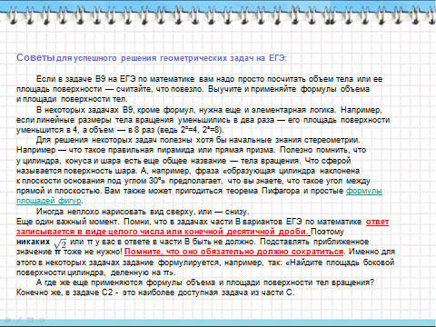*

1. *Разбор задачи № 527* – см. презентацию

*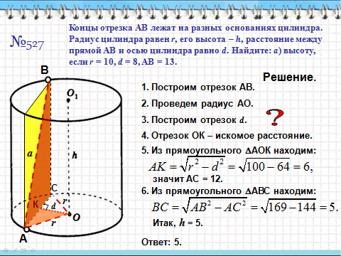*

1. *Домашнее задание* – см. презентацию

**

1. *Подведение итогов урока* – рефлексия (см. презентацию)

Использованная литература:

1. Изучение геометрии в 10-11 классах: кн. Для учителя/С.М. Саакян, В.Ф. Бутузов. – 4-е издание, М.: Просвещение, 2010.

2. Рабочая тетрадь к учебнику «Геометрия 10-11 класс» Л.С. Атанасян, М.: Просвещение, 2010

3. СD «Виртуальная школа Кирилла и Мефодия: Геометрия-11 класс»